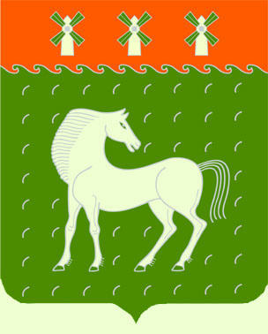
Башкортостан Республикаһы
Дəүлəкəн районы
муниципаль районының
Ивановка ауыл Советы
ауыл билəмəһе
хакимиəте

453411, Дəүлəкəн районы,
Ивановка ауылы, Гаршин урамы, 79

Администрация
сельского поселения Ивановский сельсовет
муниципального района
Давлекановский район

Республики Башкортостан

453411, Давлекановский район,
с.Ивановка, ул. Гаршина,79

===========================================================================================================
ҠАРАР №65 ПОСТАНОВЛЕНИЕ
29 декабрь 2021 й. 29 декабря 2021 г.
О признании утратившим силу постановления администрации сельского поселения Ивановский сельсовет муниципального района Давлекановский район Республики Башкортостан от 12 марта 2020 года № 11 «Об утверждении Административного регламента предоставления муниципальной услуги «Предоставление в установленном порядке жилых помещений муниципального жилищного фонда по договорам социального найма» в сельском поселении Ивановский сельсовет муниципального района Давлекановский район Республики Башкортостан»

В соответствии с Федеральным законом от 06.10.2003 N 131-ФЗ «Об общих принципах организации местного самоуправления в Российской Федерации», в целях приведения нормативных правовых актов в соответствии с действующим законодательством, п о с т а н о в л я ю:
1. Признать утратившем силу постановление администрации сельского поселения Ивановский сельсовет муниципального района Давлекановский район Республики Башкортостан от 12 марта 2020 года № 11 «Об утверждении Административного регламента предоставления муниципальной услуги «Предоставление в установленном порядке жилых помещений муниципального жилищного фонда по договорам социального найма» в сельском поселении Ивановский сельсовет муниципального района Давлекановский район Республики Башкортостан».
2. Настоящее постановление подлежит обнародованию в установленном порядке, размещению в информационно-телекоммуникационной сети «Интернет» на официальном сайте Совета муниципального района Давлекановский район Республики Башкортостан (раздел «Поселения муниципального района»).
3. Контроль за исполнением настоящего постановления оставляю за собой.

Глава сельского поселения
Ивановский сельсовет В.И.Никульшин

